Внимание!
Сверхранний урожай лука-репки.

В ранне-летний период ощущается острый дефицит лука-репки как для продовольственных целей (рынок), так и в качестве сырья для консервной промышленности. Решить эту проблему и получить отличную экономическую выгоду можно за счет использования озимой культуры.
Оптимальный срок посадки севка с 20 октября по 20 ноября. Уборка наступает на следующий год с 25 мая. Урожайность достигает 30-45 т/га.
Озимые сорта: Зимовей, Шекспир, Троя, Черный принц – совсем не стрелкуются.
Озимые сорта имеют следующие преимущества:
- высокий темп роста надземной и корневой системы растений в весенний период;
- формирование урожая за счет осенне-зимних запасов влаги;
- интенсивное использование земли-возможность второго урожая;
- снижение напряженности в период весенних полевых работ, экономия на гербицидах;
- меньшая степень повреждения растений грибными заболеваниями (перноспороз, донцевая гниль) и вредителями (трипсы, луковая муха);
- экономия на средствах защиты.

Получить ранний урожай лука можно и посевом семенами (чернушка). Срок посева с 20 августа по 20 сентября. Но в этом случае уборка наступит на месяц позже (с 20 июня).

Приобрести семена лука-чернушки сорта Эллан по цене от 3500 руб/кг можно в ООО «Мир семян».

Предложение на лук-севок урожая 2022 года (осень)
от 20.10.2022 г.
№ п/п | Наименование сорта | Размер, мм | Цена оптовая, руб/кг | Розничная цена в магазине, руб/кг
1 | Зимовей (озимый)  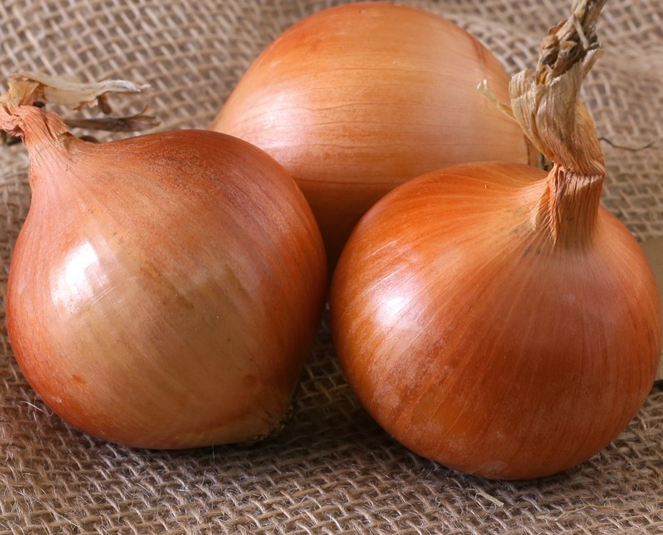  Ранний сорт. Лук слабоострый, сладкий, салатный. Луковица округлая, масса 65-125 г. Окраска сухих чешуй желтая, сочных – белая. Севок Зимовея можно высаживать как ранней весной (февраль-март), так и осенью (с 1 октября по 20 ноября), в те же сроки, что и озимый чеснок. Зимостойкость растения высокая. Урожайность 10-25 т/га. Уборка при осенней посадке с 15 по 30 мая, при весенней с 20 июня. Луковица хорошо хранится. | 14-21 | 120 | 160
2 | 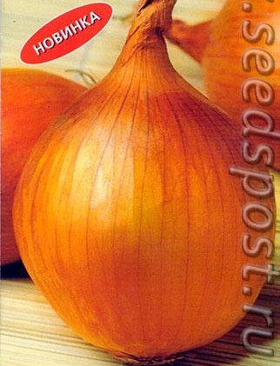  Ледокол (озимый)  Скороспелый, универсального использования. Луковица округлая, плотная, окраска сухих наружных чешуй – желтая, сочных – белая. Вкус – полуострый. Потенциальная урожайность -39-48 т/га, масса товарной луковицы -70-120 г. Сорт- высокоустойчив к пероноспорозу. Устойчивость к стрелкованию и зимостойкость в озимой культуре – очень высокая, в озимой культуре не стрелкуется. Рекомендуется для возделывания в Северо-Кавказском регионе РФ, Краснодарский край и Ростовская область.  При посадке севком в октябре-ноябре срок уборки товарного лука с 25 мая – 1 июня | 14-21 | 110 | 160
3 | 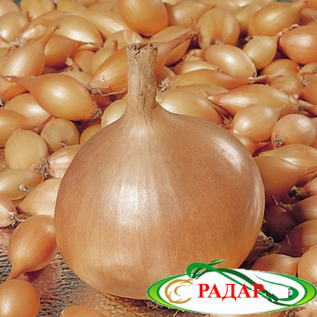  Радар (озимый)  Сорт зарубежной селекции, производства Голландия.  Раннеспелый. Один из лучших сортов лука для подзимней посадки с вегетационным периодом около 60-65 дней. Луковица поперечно-эллиптическая, массой 80-95 гр. Сухие чешуи коричневые, сочные-белые. Шейка средней толщины. Вкус полуострый. В фазе 4-5 листьев выдерживает морозы до - 15 С. Средняя урожайность – 60-65 т/га. | 14-21 | 120 | 160
4 | Ред Барон  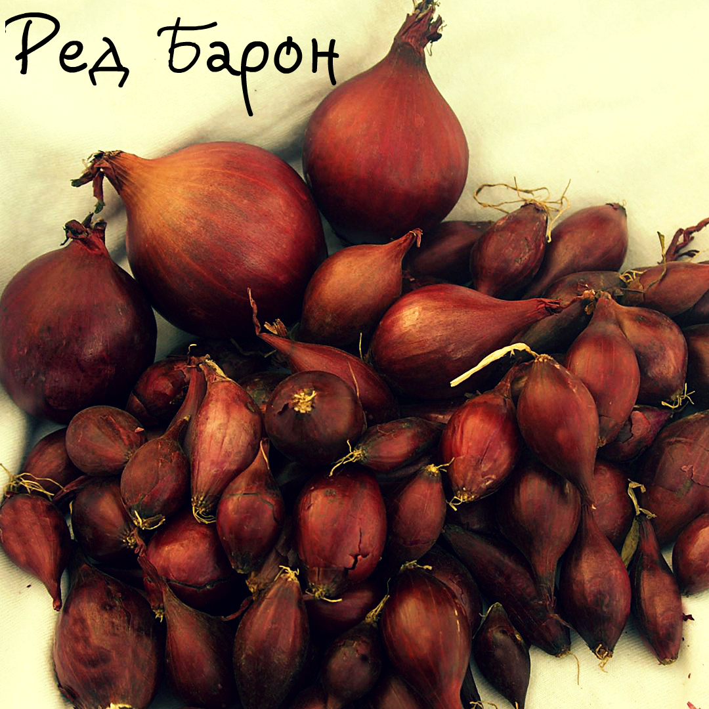  Рекомендуется для выращивания в однолетней культуре из семян на садово-огородных участках, приусадебных и мелких фермерских хозяйствах. Период от посева до массового полегания и пожелтения листьев 92-95 дней. Луковица плоско-округлая, массой 18-24 г. Сухие чешуи красного цвета, сочные чешуи - темно-красные. Вкус полуострый. Содержание сухого вещества 12,7%, общего сахара 8,8%, аскорбиновой кислоты 6,2 мг на 100 г сырого вещества. Товарная урожайность репки в Центрально-Черноземном регионе 20-40 т/га, на уровне стандарта Стригуновский местный. Вызреваемость лука перед уборкой 78-80%, после дозаривания - 98-100%. Ценность сорта: стабильная урожайность, отличная вызреваемость после дозаривания | 14-21 | 130 | 160
5 | 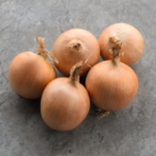  Свифт (озимый)  Урожайный сорт для озимого посева фирмы Bejo (на уровне сорта Трой F1). Отличная зимостойкость. Не стрелкуется. Быстро отрастает после зимы, дает в мае-июне урожай красивых луковиц. Высокоурожайный, раннеспелый. Луковица плотная, округлая, покрытая бронзовой чешуей, мякоть белая. Устойчив к стрессу, ряду болезней. Предназначен для универсального потребления, переработки, длительного хранения, во время которого сорт отлично сохраняет товарные качества. Отлично транспортируется. Механическая уборка. | 14-21 | 110 | 160
6 | 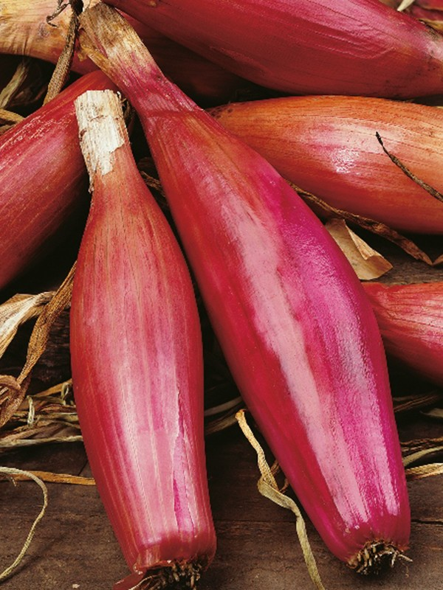  Сосиска  Средне-спелый урожайный сорт — 3-4 кг/кв.м. Луковица удлиненно-овальной формы массой 120-200 гр. Покровные чешуи розово-красного цвета, внутренние - белого цвета. Вкус- полуострый. Пригоден для использования в свежем виде, переработки и длительного хранения. Устойчив ко многим заболеваниям. | 14-21 | 130 | 160
7 | 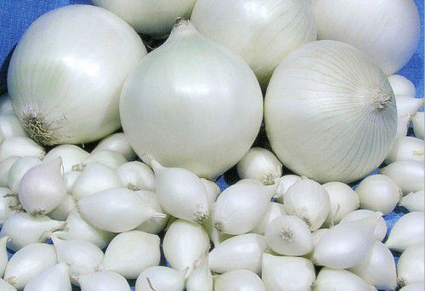  Стардаст (белый)  Включен в Госреестр по Российской Федерации для садово-огородных участков, приусадебных и мелких фермерских хозяйств. Рекомендуется для выращивания в однолетней культуре из семян для получения зеленых листьев. Розетка листьев мощная, прямостоячая. Листья ярко-зеленой окраски, с восковым налетом средней интенсивности. Луковица среднего размера округлая до ромбической. Окраска сухих и сочных чешуй белая, прилегание их к сочным слабое. Гибрид отличается интенсивным формированием листьев. Рекомендуемая норма высева семян при выращивании на зеленый лук 250 шт. на 1 кв.м. Урожайность зеленого лука до 3 кг/кв.м, масса одного растения 30-50 г. Ценность гибрида: способность формировать ранний высокий урожай зеленых листьев при выращивании из семян. | 7-14  14-21 | 140  130 | 160  160
8 | 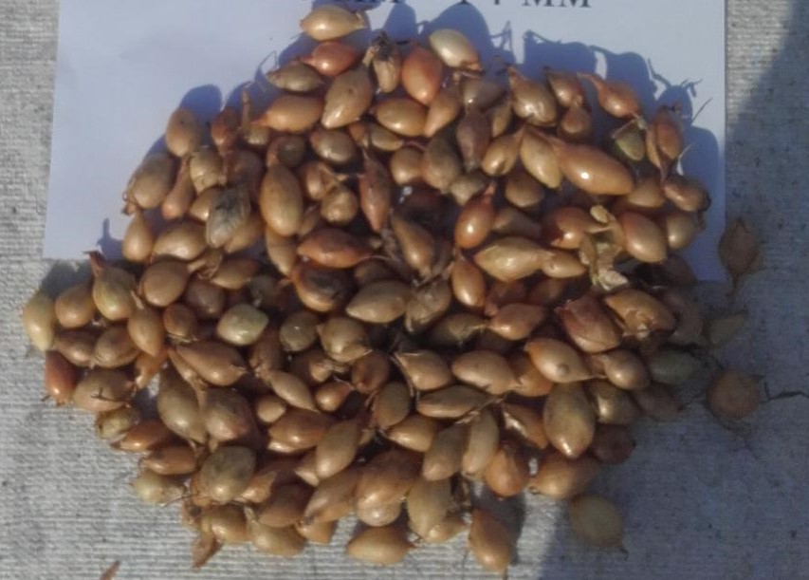  Троя (озимый)  Сорт зарубежной селекции.  Очень продуктивный, ранний гибрид с высокой устойчивостью к стрелкованию. Крупные луковицы от плоско-округлой до округлой формы. Окраска чешуи от желтой до светло-коричневой. Одно — двухзачатковый. Вкус полуострый. Товарная урожайность репки 60-70тн/га. Идеально подходит для посадки под зиму.  Регион допуска: все регионы  Оригинатор(ы):  BEJO ZADEN B.V.  Характеристики ФГБУ Госсорткомиссия :  Включен в Госреестр для выращивания на репку в двулетней культуре из севка. Раннеспелый. Луковица широкообратнояйцевидная, массой 80 г. Сухие чешуи светло-коричневые, сочные - зеленоватые. Шейка средней толщины, одно-, двухзачатковый. Вкус полуострый. Товарная урожайность 323 ц/га, на 50 ц/га выше стандарта Азелрос. Вызреваемость перед уборкой 75%, после дозаривания 100%. | 14-21 | 110 | 160
9 | 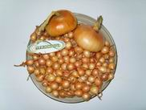  Штутгартер Ризен  Позднеспелый сорт, урожайный — 5-7 кг/кв.м. Вкус острый, луковица плоско-округлая. Выдерживает морозы до 42 ℃. Устойчив к пероноспорозу. Срок созревания — конец июня. | 7-14  14-21 | 105  100 | 160  160
10 | Эллан (озимый)  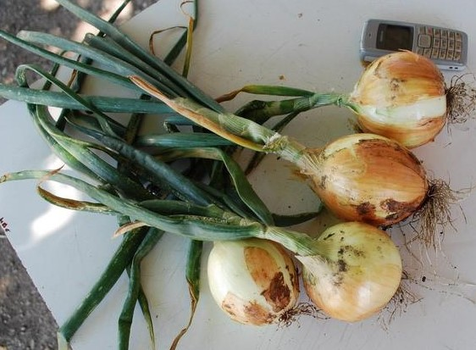  Самый ранний сорт. Лук слабоострый, сладкий, салатный. Луковица округлая, масса 65-125 г. Окраска сухих чешуй желтая, сочных – белая. Изюминка выращивания Эллана в том, что его севок можно высаживать как ранней весной (февраль-март), так и осенью (с 1 октября по 20 ноября), в те же сроки, что и озимый чеснок. Зимостойкость растения высокая. Урожайность 10-25 т/га. Уборка при осенней посадке с 15 по 30 мая, при весенней с 20 июня. Луковица хорошо хранится. | 14-21 | 110 | 160
11 | Выборок Стардаст (белый) | 30-40 | 60 | 70

Оптовая цена применяется при покупке тарными единицами (одна сетка — 20 кг).

При покупке от 300 кг до 1000 кг предоставляется скидка с цены 5 руб/кг,
от 1 т до 2 т — скидка 10 руб/кг,
от 2 т — цена договорная, возможна накопительная скидка.

Возможна фасовка: 1 кг — цена увеличивается на 7 руб/кг,
0,5 кг — цена увеличивается на 10 руб/кг.

Указанная предварительная цена может быть изменена при существенных изменениях условий рынка.

100% предоплата, наличный и безналичный расчет.

Возможна отправка через транспортные компании, а также на машине (ГАЗель) по Краснодарскому краю за счет Покупателя. Транспортные услуги в размере стоимости бензина АИ-92 по ценам б/з ЛУКОЙЛ.
ЧЕСНОК сорт Любаша – 330 руб/кг
сорт Донской – 330 руб/кг
сорт Подмосковный — 330 руб/кг
сорт Полет — 330 руб/кг
Дополнительную информацию можете получить по телефонам:
8-918-44-55-309, 8-918-44-00-387, тел./факс: 8(86137) 3-91-75, 3-91-63, 8-988-464-09-33
Эл.почта: mirsem2003@mail.ru, 9184400387@rambler.ru
или на сайте www. mirsemianarmavir.ru
Ждем заявок.

Директор ООО «Мир семян» Чухнов А.В.

